针对训练
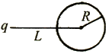
图4—15
1．半径为R的金属球与大地相连，距球心L处有一带
电量为+q的点电荷如图4—15所示. 求
（1）球上感应电荷的总电量；
（2）q受到的库仑力.
2．如图4—16所示，设$R_{1}=\text{40}Ω,R_{2}=\text{80}Ω,R_{3}=5Ω,R_{4}=\text{10}Ω,R_{5}=\text{40}Ω,R_{6}=\text{99}Ω$
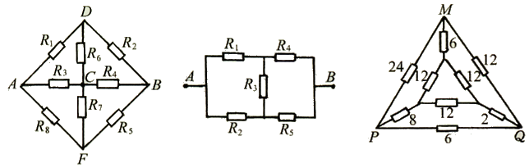
$R_{7}=\text{101}Ω,R_{8}=\text{20}Ω$，求AB之间的电阻.
图4—16
图4—17
图4—18

3．电路如图4—17所示，$R_{1}=R_{3}=R_{4}=R_{5}=3Ω$时，$R_{2}=1Ω$，求AB间的等效电阻.
4．有9个电阻联成如图4—18电路，图中数字的单位是$Ω$，求PQ两点间的等效电阻.
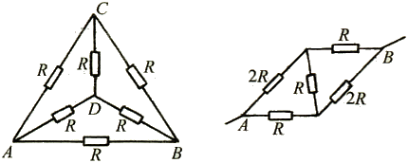
5．如图4—19所示电路，求AB两点间的等效电阻.
图4—19
图4—20

6．如图4—20所示，由5个电阻联成的网络，试求AB两点间的等效电阻.
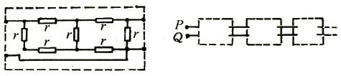
7．由7个阻值均为r的电阻组成的网络元如图4—21甲所示.由这种网络元彼此连接形成的无限梯形网络如图4—21乙所示.试求P、Q两点之间的等效电阻.
图4—21甲
图4—21乙

8．图4—22表示一交流电的电流随时间而变化的图像，此交流电流有效值是（ ）
A．$5\sqrt{2}A$ B．$5A$ C．$3\text{.}5\sqrt{2}A$ D．$3\text{.}5A$
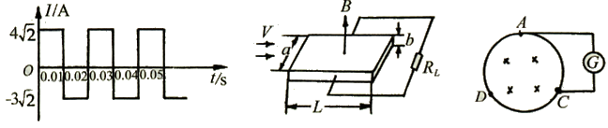
图4—22
图4—23
图4—24

9．磁流体发电机的示意图如图4—23所示，横截面为距形的管道长为L，宽为a，高为b，上下两个侧面是绝缘体，相距为a的两个侧面是电阻可忽略的导体，此两导体侧面与负载电阻R_{L}相连.整个管道放在一个匀强磁场中，磁感应强度的大小为B，方向垂直于上下侧面向上. 现有电离气体（正、负带电粒子）持续稳定的流经管道，为了使问题简化，设横截面上各点流速相同. 已知流速与电离气体所受的压力成正比；且无论有无磁场存在时，都维持管道两端电离气体的压强差皆为p. 设无磁场存在时电离气体的流速为$v_{0}$. 求有磁场存在时流体发电机的电动势的大小$ε$. 已知电离气体的平均电阻率为$ρ$.
10．一匀质细导线圆环，总电阻为R，半径为a，圆环内充满方向垂直于环面的匀强磁场，磁场以速率K均匀地随时间增强，环上的A、D、C三点位置对称. 电流计G连接A、C两点，如图4—24所示，若电流计内阻为R_{G}，求通过电流计的电流大小.
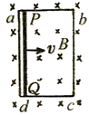
11．固定在匀强磁场中的正方形导线框abcd，各边长为L₁，
图4—25
其中ab是一端电阻为R的均匀电阻丝，其余三边均为电阻可忽
略的铜线，磁场的磁感应强度为B，方向垂直纸面向里，现有一
与ab段的材料、粗细、长度都相同的电阻丝PQ架在导线框上，
如图4—25所示，以恒定的速度$v$从ad滑向bc，当PQ滑过1/3L
的距离时，通过aP段电阻丝的电流是多大？方向如何？
12．如图4—26所示，一根长的薄导体平板沿x轴放置，板面位于水平位置，板的宽度为L，电阻可忽略不计，aebcfd是圆弧形均匀导线，其电阻为3R，圆弧所在的平面与x轴垂
直，圆弧的两端a和d与导体板的两个侧面相接解，并可在其上滑动. 圆弧ae=eb=cf=fd=（1/8）圆周长，圆弧bc=（1/4）圆周长，一内阻R_{g}=nR的体积很小
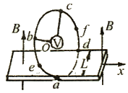
的电压表位于圆弧的圆心O处，电压表的两端分别用电阻可
图4—26
以忽略的直导线与b和c点相连，整个装置处在磁感应强度
为B、方向竖直向上的匀强磁场中. 当导体板不动而圆弧导
线与电压表一起以恒定的速度v沿x轴方向平移运动时
（1）求电压表的读数；
（2）求e点与f点的电势差（U_{e}－R_{f}）.
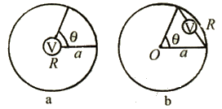
13．如图4—27所示，长为2πa、电阻为r的均
图4—27
匀细导线首尾相接形成一个半径为a的圆.现将电阻为
R的电压表，以及电阻可以忽略的导线，按图a和图b
所示的方式分别与圆的两点相连接. 这两点之间的弧线
所对圆心角为θ.若在垂直圆平面的方向上有均匀变化
的匀强磁场，已知磁感应强度的变化率为k，试问在图
a、b两种情形中，电压表的读数各为多少？
14．一平凸透镜焦距为f，其平面上镀了银，现在其凸面一侧距它2f处，垂直于主轴主置一高为H的物，其下端位于透镜的主轴上如图4—28所示.
（1）用作图法画出物经镀银透镜所成的像，并标明该像是虚、是实；
（2）用计算法求出此像的位置和大小.
15．如图4—29所示，折射率n=1.5的全反射棱镜上方6cm处放置一物体AB，棱镜直角边长为6cm，棱镜右侧10cm处放置一焦距f₁=10cm的凸透镜，透镜右侧15cm处再放置一焦距f₂=10cm的凹透镜，求该光学系统成像的位置和放大率.
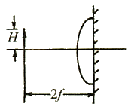
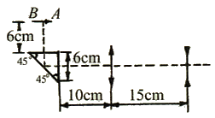

图28 图29

答案：
1．$−\frac{R}{L}q,\frac{{\text{KRL}}^{2}q}{(L^{2}−R^{2})^{2}}$ 2．$\frac{\text{120}}{\text{11}}Ω$ 3．$\frac{7}{3}Ω$ 4．$4Ω$ 5．$0\text{.}5Ω$ 6．$1\text{.}4Ω$ 7．1.32r 8．C 9．$\frac{p}{\frac{p}{{\text{Bv}}_{0}a}+\frac{\text{BL}}{ρa+R_{1}\text{Lb}}}$ 10．$\frac{3{πa}^{2}K}{{\text{qR}}_{G}+2R}$ 11．$\frac{6{\text{BL}}_{1}v}{\text{11}R}$ a向P
12．（1）$\frac{\text{nR}\sqrt{2}\text{Bav}}{3\text{nR}+2R}$ （2）$(2−\sqrt{2}+\frac{n+1}{3n+2}\sqrt{2})\text{Bav}$ 13．0,$\frac{2π^{2}a^{2}k\text{sin}θ}{θ(2π−θ)\frac{r}{R}+4π^{2}}$
14．（1）图略 （2）距光心$\frac{2}{3}f,\frac{1}{3}H$ 15．凹透镜的右侧10cm处，放大率为2

